CYCLE 2
Colorier les anneaux olympiques de la bonne couleur et nommer les continentsqui y sont associés.

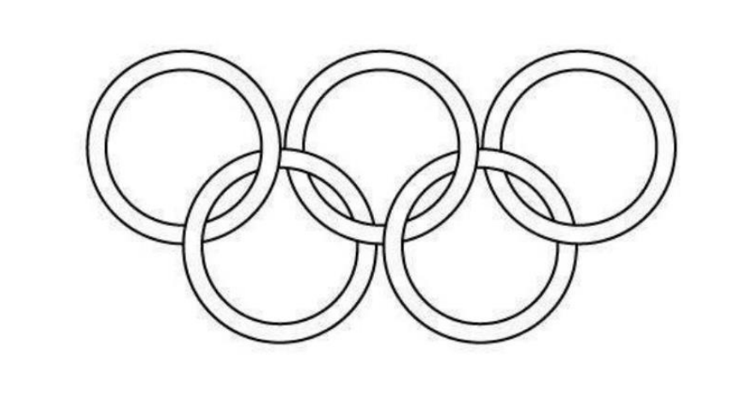

1 :-----------------------------------2 :------------------------------3 :------------------------------

4 :-----------------------------5 :-----------------------------------

Citer d’autres symboles de l’Olympisme :
----------------------------------------------

----------------------------------------------

--------------------------------------------

----------------------------------------------

